Ngày soạn: …… /…… /2026 | Họ và tên giáo viên: ……………………………  Tổ chuyên môn: Lí – Hóa – Công nghệ
TÊN BÀI DẠY: BÀI 1. DAO ĐỘNG ĐIỀU HOÀ
Môn học: Vật lí; lớp: 11
Thời gian thực hiện: 02 tiết (Tiết 1, 2 – PPCT, Chương I. Dao động)
I. MỤC TIÊU
1. Về kiến thức
- Thực hiện thí nghiệm đơn giản tạo ra được dao động (con lắc lò xo, con lắc đơn); mô tả được một số ví dụ đơn giản về dao động tự do; nêu được khái niệm dao động cơ, dao động tuần hoàn.
- Dùng đồ thị li độ – thời gian có dạng hình sin (tạo ra bằng thí nghiệm hoặc hình vẽ cho trước), nêu được định nghĩa: biên độ, chu kì, li độ, pha, pha ban đầu của dao động điều hoà.
- Viết và nêu được ý nghĩa các đại lượng trong phương trình dao động điều hoà x = Acos(ωt + φ); nêu được mối liên hệ giữa dao động điều hoà và chuyển động tròn đều.
2. Về năng lực
a) Năng lực vật lí
- Nhận thức vật lí: phân biệt dao động cơ – dao động tuần hoàn – dao động điều hoà; nêu đúng tên, đơn vị các đại lượng x, A, ω, φ, (ωt + φ) (HĐ 2.1, 2.2).
- Tìm hiểu thế giới tự nhiên dưới góc độ vật lí: làm thí nghiệm con lắc lò xo, con lắc đơn; đọc đồ thị x – t (Hình 1.2, 1.3) để xác định A, T, li độ tại thời điểm (HĐ 2.1, 2.2).
- Vận dụng kiến thức, kĩ năng đã học: xác định biên độ dao động của pit-tông trong xi lanh động cơ; mô tả dao động của con lắc đồng hồ (HĐ 3, HĐ 4).
b) Năng lực chung
- Tự chủ và tự học: tự đọc phần Em có biết, tự kiểm tra kết quả tính bằng phần mềm vẽ đồ thị (HĐ 2.2, HĐ 4).
- Giao tiếp và hợp tác: làm thí nghiệm nhóm, phân công đo đạc, ghi chép, báo cáo (HĐ 2.1).
- Giải quyết vấn đề và sáng tạo: dùng điện thoại quay chậm/ứng dụng cảm biến để ghi dao động thực (HĐ 4).
c) Năng lực số và năng lực AI (theo bảng mã Phụ lục 1)
- 1.1.NC1a: tìm kiếm video, mô phỏng PhET “Masses and Springs” để quan sát đồ thị dao động (HĐ 2.2).
- 3.1.NC1a: dùng GeoGebra/Desmos vẽ đồ thị x = Acos(ωt + φ), thay đổi A, ω, φ và mô tả sự thay đổi (HĐ 4).
- 5.2.NC1b; 2.5.NC1a: sử dụng hệ thống luyện tập trực tuyến do giáo viên/tổ chuyên môn tổ chức để củng cố nội dung bài học, nhận phản hồi và tự đánh giá kết quả; thực hiện đúng quy tắc an toàn, bảo mật và trung thực trong môi trường số (HĐ 3).
- NLc: yêu cầu AI giải một bài xác định li độ, kiểm tra từng bước, phát hiện lỗi chế độ góc (độ/rad) (HĐ 4).
3. Về phẩm chất
- Chăm chỉ, trung thực: đo đạc cẩn thận, ghi số liệu trung thực.
- Trách nhiệm: giữ an toàn khi làm thí nghiệm, bảo quản dụng cụ.
II. THIẾT BỊ DẠY HỌC VÀ HỌC LIỆU
1. Giáo viên
- SGK, SGV Vật lí 11 (KNTT); máy tính, máy chiếu, Internet; phần mềm GeoGebra, mô phỏng PhET.
- 6 bộ thí nghiệm: giá treo, lò xo, quả nặng, dây nhẹ không dãn (con lắc đơn), thước đo, đồng hồ bấm giây (hoặc điện thoại).
- Hình 1.1 – 1.7 phóng to; Phiếu học tập số 1, số 2; mã QR bài củng cố.
2. Học sinh
- SGK Vật lí 11; ôn hàm số lượng giác y = cos x (Toán 11, Chương I); máy tính cầm tay (chế độ radian); vở ghi; điện thoại theo nhóm.
III. TIẾN TRÌNH DẠY HỌC
Tiết | Hoạt động | Thời gian
Tiết 1 | HĐ1. Mở đầu: dây đàn, đu đưa, pit-tông có gì chung? | 5 phút
Tiết 1 | HĐ2.1. Thí nghiệm – đặc điểm của dao động cơ; dao động tuần hoàn | 18 phút
Tiết 1 | HĐ2.2. Đồ thị và phương trình dao động điều hoà | 22 phút
Tiết 2 | HĐ2.3. Mối liên hệ dao động điều hoà – chuyển động tròn đều (Em có biết) | 10 phút
Tiết 2 | HĐ3. Luyện tập: câu hỏi SGK + bài củng cố trực tuyến | 25 phút
Tiết 2 | HĐ4. Vận dụng (giao việc về nhà) | 10 phút

TIẾT 1
1. HOẠT ĐỘNG 1: MỞ ĐẦU – “DÂY ĐÀN, CHIẾC ĐU VÀ PIT-TÔNG CÓ GÌ CHUNG?” (5 phút)
a) Mục tiêu: Huy động trải nghiệm, nêu vấn đề “dao động cơ có những đặc điểm gì?”.
b) Nội dung: HS quan sát 3 ảnh mở đầu (SGK tr.6: người chơi ghi ta, chiếc đu, pit-tông trong xi lanh), GV gảy dây đàn thật (hoặc dây chun căng), trả lời: “Chuyển động của các vật này có đặc điểm chung gì?”.
c) Sản phẩm: Dự đoán: vật chuyển động “qua lại” quanh một vị trí, lặp đi lặp lại.
d) Tổ chức thực hiện:
Bước 1. Giao nhiệm vụ học tập: GV chiếu ảnh, gảy dây đàn; yêu cầu mỗi bàn ghi 1 đặc điểm chung trong 1 phút.
Bước 2. Thực hiện nhiệm vụ: HS quan sát, thảo luận theo bàn.
- Dự kiến khó khăn: HS dùng từ “rung”, “lắc” chưa chính xác. Hỗ trợ: GV hỏi “Vật đi về một phía mãi hay quay lại? Quanh vị trí nào?”.
Bước 3. Báo cáo, thảo luận: 3 bàn nêu đặc điểm; GV ghi các từ khoá lên bảng: “qua lại”, “quanh vị trí cân bằng”, “lặp lại”.
Bước 4. Kết luận, nhận định: GV ghi nhận, nêu vấn đề: “Các chuyển động này gọi là dao động cơ. Dao động cơ có những đặc điểm gì, dao động nào là đơn giản nhất và mô tả nó bằng toán học thế nào?” HS ghi tên Chương I, Bài 1 vào vở.
2. HOẠT ĐỘNG 2: HÌNH THÀNH KIẾN THỨC MỚI
Hoạt động 2.1. Tìm hiểu những đặc điểm của dao động cơ (18 phút)
a) Mục tiêu: Làm thí nghiệm con lắc lò xo, con lắc đơn; nêu khái niệm dao động cơ, dao động tuần hoàn, dao động điều hoà.
b) Nội dung: 6 nhóm làm thí nghiệm theo SGK tr.6 (Hình 1.1): (1) xác định vị trí cân bằng của vật; (2) kéo vật lệch khỏi vị trí cân bằng rồi thả, quan sát, nhận xét đặc điểm chung; đo thời gian 10 dao động 2 lần; trả lời câu hỏi “?”: nêu ví dụ dao động cơ.
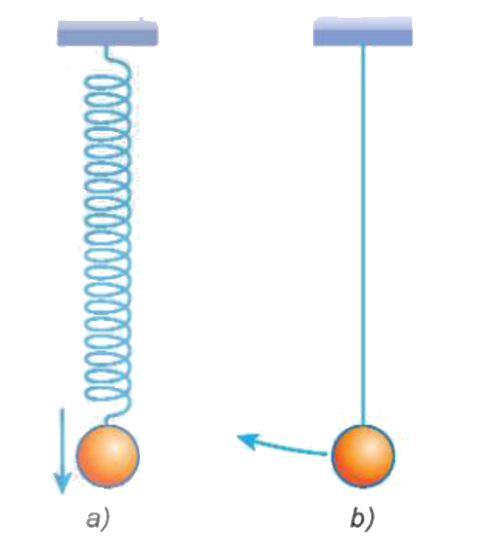
Hình 1.1. Con lắc lò xo (a) và con lắc đơn (b) (Nguồn: SGK Vật lí 11 – Kết nối tri thức với cuộc sống, NXB Giáo dục Việt Nam, tr.6)
PHIẾU HỌC TẬP SỐ 1 – THÍ NGHIỆM DAO ĐỘNG
Con lắc | Vị trí cân bằng | Mô tả chuyển động | Thời gian 10 dao động (lần 1 / lần 2)
Lò xo
Đơn

Nhận xét đặc điểm chung: ……………………………………………………………………
Dao động của con lắc có tuần hoàn không? Vì sao? ……………………………………………

c) Sản phẩm: Vị trí cân bằng: lò xo – vị trí vật đứng yên khi treo; con lắc đơn – dây thẳng đứng. Hai vật chuyển động qua lại quanh vị trí cân bằng; thời gian 10 dao động hai lần đo gần bằng nhau → sau những khoảng thời gian bằng nhau vật trở lại vị trí cũ theo hướng cũ → dao động tuần hoàn. Ví dụ dao động cơ: dây đàn, con lắc đồng hồ, cành cây đu đưa trong gió, màng loa, võng đưa.
d) Tổ chức thực hiện:
Bước 1. Giao nhiệm vụ học tập: GV phát dụng cụ và Phiếu số 1; nhắc an toàn: kéo lệch nhỏ (con lắc đơn góc lệch < 10°), không kéo lò xo quá giới hạn; phân vai: 1 HS thả vật, 1 HS bấm giờ, 1 HS ghi chép, 1 HS quan sát vị trí.
Bước 2. Thực hiện nhiệm vụ: Nhóm làm thí nghiệm 8 phút, ghi phiếu.
- Dự kiến khó khăn 1: HS bấm giờ 1 dao động nên sai số lớn. Hỗ trợ: GV hướng dẫn đo 10 dao động rồi chia 10; xác định 1 dao động = vật đi từ biên này sang biên kia rồi trở lại vị trí cũ.
- Dự kiến khó khăn 2: con lắc lò xo dao động lệch ngang. Hỗ trợ: GV hướng dẫn kéo thẳng xuống theo phương lò xo.
Bước 3. Báo cáo, thảo luận: GV mời 2 nhóm (1 nhóm lò xo, 1 nhóm con lắc đơn) báo cáo số liệu; GV hỏi: “Cành cây đu đưa khi gió thổi có tuần hoàn không?” để HS phân biệt.
Bước 4. Kết luận, nhận định: GV nhận xét kĩ năng thí nghiệm; phân tích: dao động cơ là khái niệm rộng, dao động tuần hoàn là trường hợp riêng, dao động điều hoà là dao động tuần hoàn đơn giản nhất – sẽ được mô tả toán học ở mục tiếp. HS chép vào vở:
✍ NỘI DUNG GHI VÀO VỞ
I. NHỮNG ĐẶC ĐIỂM CỦA DAO ĐỘNG CƠ
- Dao động cơ: chuyển động qua lại quanh một vị trí cân bằng.
- Dao động tuần hoàn: sau những khoảng thời gian bằng nhau, vật trở lại vị trí cũ theo hướng cũ (con lắc đồng hồ). Dao động không tuần hoàn: cành cây đu đưa khi gió thổi.
- Dao động tuần hoàn đơn giản nhất là dao động điều hoà.

Hoạt động 2.2. Tìm hiểu đồ thị và phương trình của dao động điều hoà (22 phút)
a) Mục tiêu: Dùng đồ thị x – t dạng hình sin nêu được biên độ, chu kì, li độ; viết và nêu ý nghĩa các đại lượng trong x = Acos(ωt + φ).
b) Nội dung: Nhiệm vụ 1: quan sát Hình 1.2 (vị trí con lắc lò xo tại các thời điểm t₁, 2t₁… 8t₁), đọc A, T. Nhiệm vụ 2: đọc mục II.2 (SGK tr.7), hoàn thành Phiếu học tập số 2; làm câu “?” SGK tr.7: x = 2cos(4πt + π/2) (cm).
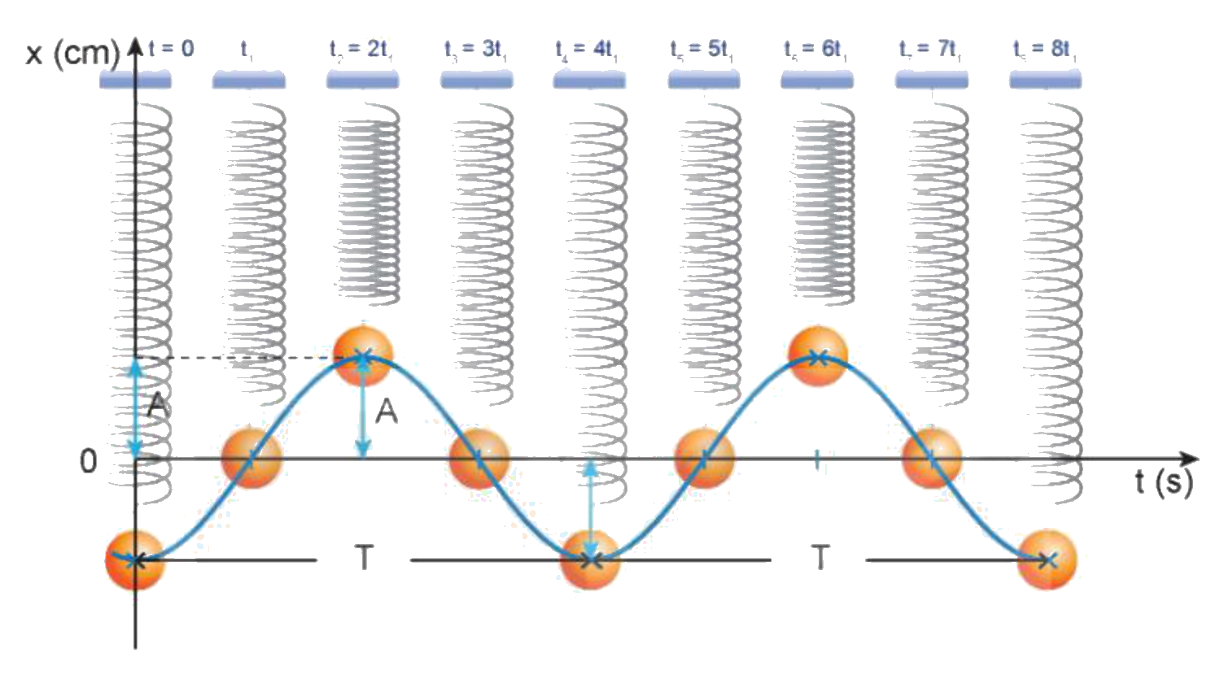
Hình 1.2. Dao động của con lắc lò xo (Nguồn: SGK Vật lí 11 – Kết nối tri thức với cuộc sống, NXB Giáo dục Việt Nam, tr.7)
PHIẾU HỌC TẬP SỐ 2 – PHƯƠNG TRÌNH DAO ĐỘNG ĐIỀU HOÀ x = Acos(ωt + φ)
Kí hiệu | Tên gọi | Đơn vị | Ý nghĩa / điều kiện
x
A
(ωt + φ)
φ

Bài tập: Vật dao động điều hoà với x = 2cos(4πt + π/2) (cm). a) Biên độ, pha ban đầu? b) Pha và li độ tại t = 2 s?

c) Sản phẩm: Hình 1.2: đồ thị hình sin; khoảng thời gian giữa hai lần liên tiếp vật ở vị trí thấp nhất là chu kì T (= 4t₁); độ lệch lớn nhất là A. Phiếu số 2: x – li độ (cm, m), toạ độ của vật so với vị trí cân bằng; A – biên độ (A > 0), li độ cực đại; (ωt + φ) – pha của dao động ở thời điểm t (rad); φ – pha ban đầu (rad), pha tại t = 0. Bài tập: a) A = 2 cm; φ = π/2 rad. b) Pha tại t = 2 s: 4π·2 + π/2 = 8,5π rad; x = 2cos(8,5π) = 2cos(π/2) = 0 cm (vật ở vị trí cân bằng).
d) Tổ chức thực hiện:
Bước 1. Giao nhiệm vụ học tập: GV chiếu mô phỏng PhET (hoặc Hình 1.2), hỏi: “Nối các vị trí của quả cầu tại các thời điểm ta được đường gì?”; sau đó phát Phiếu số 2 cho nhóm cặp đôi, giao 10 phút.
Bước 2. Thực hiện nhiệm vụ: HS quan sát hình, đọc SGK, điền phiếu, giải bài tập bằng máy tính cầm tay.
- Dự kiến khó khăn 1: HS để máy tính ở chế độ độ (D) nên cos(8,5π) ra số lạ. Hỗ trợ: GV nhắc chuyển chế độ radian (R) hoặc rút gọn 8,5π = 4·2π + π/2.
- Dự kiến khó khăn 2: HS nhầm “pha” với “pha ban đầu”. Hỗ trợ: GV nhấn mạnh “pha thay đổi theo t, pha ban đầu là pha khi t = 0”.
- Dự kiến khó khăn 3: HS cho A có thể âm. Hỗ trợ: SGK ghi rõ A > 0; li độ x mới có thể âm.
Bước 3. Báo cáo, thảo luận: GV mời 1 cặp điền bảng trên máy chiếu; 1 HS lên bảng giải bài tập; lớp nhận xét. GV dùng GeoGebra vẽ x = 2cos(4πt + π/2) kiểm chứng: tại t = 2 s đồ thị cắt trục t.
Bước 4. Kết luận, nhận định: GV phân tích: dao động điều hoà được mô tả bằng hai “ngôn ngữ” tương đương – đồ thị hình sin và phương trình cosin; biết 3 hằng số A, ω, φ là biết toàn bộ chuyển động của vật tại mọi thời điểm. HS chép vào vở:
✍ NỘI DUNG GHI VÀO VỞ
II. DAO ĐỘNG ĐIỀU HOÀ
1. Đồ thị: đồ thị li độ – thời gian của dao động điều hoà là một đường hình sin.
2. Phương trình: x = Acos(ωt + φ), trong đó A, ω, φ là hằng số:
- x: li độ dao động (toạ độ của vật so với vị trí cân bằng);
- A: biên độ dao động (A > 0) – li độ cực đại;
- (ωt + φ): pha của dao động ở thời điểm t (rad);
- φ: pha ban đầu (rad).
→ Dao động điều hoà là dao động mô tả bằng đồ thị hình sin hoặc phương trình x = Acos(ωt + φ).
Ví dụ: x = 2cos(4πt + π/2) cm: A = 2 cm, φ = π/2 rad; tại t = 2 s: pha 8,5π rad, x = 0.

HẾT TIẾT 1 – CHUYỂN SANG TIẾT 2
TIẾT 2
Hoạt động 2.3. Tìm hiểu mối liên hệ giữa dao động điều hoà và chuyển động tròn đều (10 phút)
a) Mục tiêu: Nêu được hình chiếu của điểm chuyển động tròn đều lên một trục là dao động điều hoà (mở rộng – Em có biết, SGK tr.8 – 9).
b) Nội dung: HS quan sát Hình 1.6, mô phỏng (hoặc thí nghiệm Hình 1.7 – bóng của quả cầu và vật hình trụ trên màn), trả lời: “Điểm Q – hình chiếu của M lên Ox – chuyển động thế nào?”
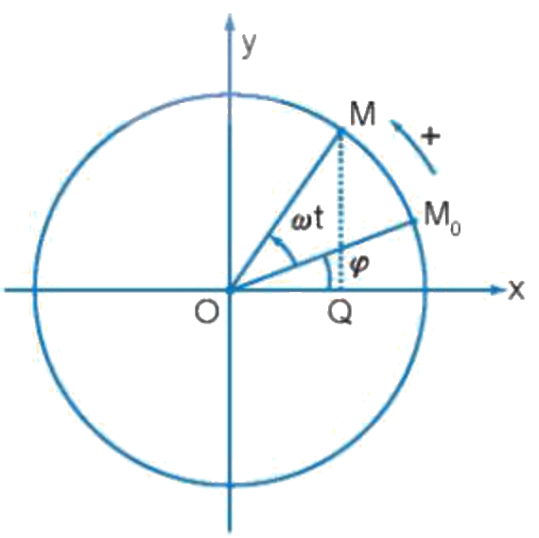
Hình 1.6. Điểm M chuyển động tròn đều, hình chiếu Q trên trục Ox (Nguồn: SGK Vật lí 11 – Kết nối tri thức với cuộc sống, NXB Giáo dục Việt Nam, tr.8)
c) Sản phẩm: Q dao động quanh O giữa hai điểm có toạ độ +OM và −OM; li độ x = OM cos(ωt + φ) → dao động điều hoà với A = OM (bán kính), ω là tốc độ góc của M, φ là góc ban đầu.
d) Tổ chức thực hiện:
Bước 1. Giao nhiệm vụ học tập: GV chiếu Hình 1.6 và mô phỏng GeoGebra “điểm M quay tròn – hình chiếu Q”, yêu cầu cặp đôi ghép mỗi đại lượng của chuyển động tròn với đại lượng của dao động.
Bước 2. Thực hiện nhiệm vụ: HS quan sát mô phỏng, thảo luận.
- Dự kiến khó khăn: HS chưa quen khái niệm tốc độ góc ω. Hỗ trợ: GV nhắc lại từ Vật lí 10 (chuyển động tròn): ω = góc quay trong một đơn vị thời gian (rad/s); một vòng quay ứng với một dao động.
Bước 3. Báo cáo, thảo luận: 2 cặp trình bày bảng ghép; lớp bổ sung.
Bước 4. Kết luận, nhận định: GV chốt: đây là “chìa khoá” để giải nhanh nhiều bài toán dao động ở các bài sau (vòng tròn lượng giác). HS ghi vào vở:
✍ NỘI DUNG GHI VÀO VỞ
MỞ RỘNG: Điểm M chuyển động tròn đều trên đường tròn tâm O, bán kính OM, tốc độ góc ω → hình chiếu Q của M trên trục Ox dao động điều hoà: x = OM cos(ωt + φ); biên độ A = OM; M quay 1 vòng ↔ Q thực hiện 1 dao động.

3. HOẠT ĐỘNG 3: LUYỆN TẬP (25 phút)
a) Mục tiêu: Đọc đồ thị, xác định đại lượng; phát triển 5.2.NC1b; 2.5.NC1a.
b) Nội dung: Bài 1 (Hình 1.3, SGK tr.8): mô tả dao động điều hoà của con lắc đơn; xác định li độ tại t = 0; 0,5 s; 2,0 s. Bài 2 (SGK tr.8, Hình 1.4): pit-tông dao động trên đoạn thẳng dài 16 cm – xác định biên độ. Bài 3: bài củng cố trực tuyến (8 câu nhiều lựa chọn, 1 câu đúng sai, 2 câu trả lời ngắn – mục D cuối KHBD).
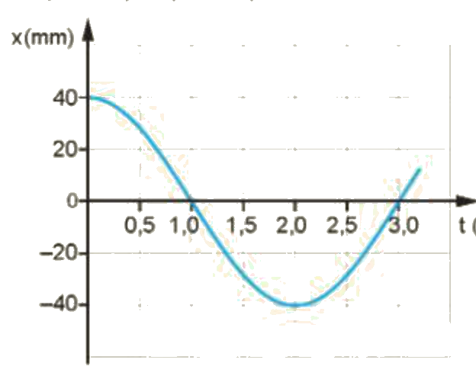
Hình 1.3. Đồ thị li độ – thời gian của một con lắc đơn dao động điều hoà (Nguồn: SGK Vật lí 11 – Kết nối tri thức với cuộc sống, NXB Giáo dục Việt Nam, tr.8)
c) Sản phẩm: Bài 1: A = 40 mm; đồ thị lặp lại sau 4 s → T = 4 s; tại t = 0, x = 40 mm (vật ở biên dương); tại t = 0,5 s, x = 40cos(π/4) ≈ 28 mm (đọc trên đồ thị khoảng 28 mm); tại t = 2,0 s, x = −40 mm (biên âm). Bài 2: đoạn thẳng dài 16 cm = 2A → A = 8 cm. Bài 3: điểm số trên hệ thống.
d) Tổ chức thực hiện:
Bước 1. Giao nhiệm vụ học tập: GV giao Bài 1, 2 làm cá nhân 8 phút rồi đối chiếu cặp; sau đó chiếu QR cho Bài 3 (10 phút).
Bước 2. Thực hiện nhiệm vụ: HS làm bài; GV theo dõi.
- Dự kiến khó khăn 1: HS đọc chu kì là 2 s (từ cực đại đến cực tiểu). Hỗ trợ: GV hỏi “Một chu kì là vật trở lại vị trí cũ theo hướng cũ – từ +40 mm lần sau trở về +40 mm là lúc nào?”.
- Dự kiến khó khăn 2: HS cho biên độ pit-tông là 16 cm. Hỗ trợ: GV vẽ đoạn thẳng, đánh dấu vị trí cân bằng ở giữa, hai biên ở hai đầu.
Bước 3. Báo cáo, thảo luận: 2 HS chữa Bài 1, 2 trên bảng; GV mở thống kê bài trực tuyến, mời HS giải thích câu sai nhiều.
Bước 4. Kết luận, nhận định: GV chữa bài (gọi theo nội dung phương án), tổng kết “3 lỗi hay gặp” và cách tránh. HS ghi vào vở:
✍ NỘI DUNG GHI VÀO VỞ
LƯU Ý KHI GIẢI BÀI: (1) Chiều dài quỹ đạo L = 2A; (2) chu kì T là thời gian vật trở lại vị trí cũ theo hướng cũ (đỉnh → đỉnh kế tiếp trên đồ thị); (3) tính li độ: thay t vào x = Acos(ωt + φ), máy tính để chế độ radian.
EM ĐÃ HỌC (SGK tr.9): Dao động điều hoà là dao động trong đó đồ thị li độ – thời gian của vật là một đường hình sin; phương trình x = Acos(ωt + φ) với x là li độ, A là biên độ, φ là pha ban đầu.

4. HOẠT ĐỘNG 4: VẬN DỤNG (10 phút giao việc, làm ở nhà)
a) Mục tiêu: Vận dụng mô tả dao động trong thực tế; phát triển 1.1.NC1a, 3.1.NC1a, NLc.
b) Nội dung: (1) Em có thể (SGK tr.9): mô tả dao động điều hoà của con lắc đồng hồ (hoặc võng, xích đu ở nhà); (2) Dùng GeoGebra vẽ x = 4cos(2πt), x = 4cos(2πt + π/2), x = 2cos(4πt) – nhận xét A, chu kì, vị trí xuất phát; (3) Nhờ AI tính li độ của x = 5cos(πt + π/3) tại t = 1 s, kiểm tra lại.
c) Sản phẩm: Báo cáo 1 trang kèm ảnh chụp đồ thị; định hướng (2): đồ thị 2 dịch sang trái so với đồ thị 1 (lệch pha π/2), đồ thị 3 biên độ nhỏ hơn, dao động “dày” gấp đôi (chu kì giảm một nửa). (3): x = 5cos(4π/3) = −2,5 cm.
d) Tổ chức thực hiện:
Bước 1. Giao nhiệm vụ học tập: GV giao nhiệm vụ cá nhân, nộp lên Google Classroom trước Bài 2, kèm Nhật ký AI.
Bước 2. Thực hiện nhiệm vụ: HS thực hiện ở nhà.
- Dự kiến khó khăn: AI trả lời 5cos(240°) nhưng nhầm dấu hoặc dùng độ thay rad. Hỗ trợ: yêu cầu HS tự bấm máy kiểm tra, ghi lỗi AI vào nhật ký.
Bước 3. Báo cáo, thảo luận: Đầu Bài 2, 2 HS chiếu đồ thị GeoGebra, nhận xét ảnh hưởng của A, ω, φ.
Bước 4. Kết luận, nhận định: GV nhận xét, dẫn dắt: “Biên độ A quyết định độ ‘cao’ của hình sin, ω quyết định độ ‘dày’, φ quyết định điểm xuất phát – Bài 2 sẽ làm rõ chu kì, tần số, tần số góc, độ lệch pha.”
- Dặn dò: học phần ghi vở; làm bài tập SBT Bài 1; đọc trước Bài 2. Mô tả dao động điều hoà.
IV. PHỤ LỤC
Phụ lục 1. Tiêu chí đánh giá kĩ năng thí nghiệm (HĐ 2.1)
STT | Tiêu chí | Đạt | Chưa đạt
1 | Xác định đúng vị trí cân bằng
2 | Kéo lệch an toàn, thả không vận tốc ban đầu
3 | Đo thời gian 10 dao động, ghi số liệu trung thực
4 | Nhận xét đúng đặc điểm dao động

Phụ lục 2. Mẫu Nhật ký sử dụng AI
STT | Câu lệnh | AI trả lời | Em kiểm tra bằng máy tính | Kết luận
1

SƠ ĐỒ TƯ DUY VÀ MA TRẬN ĐỀ CỦNG CỐ
Bài 1. Dao động điều hoà (Vật lí 11)
A. Sơ đồ tư duy bài học (dạng bong bóng)
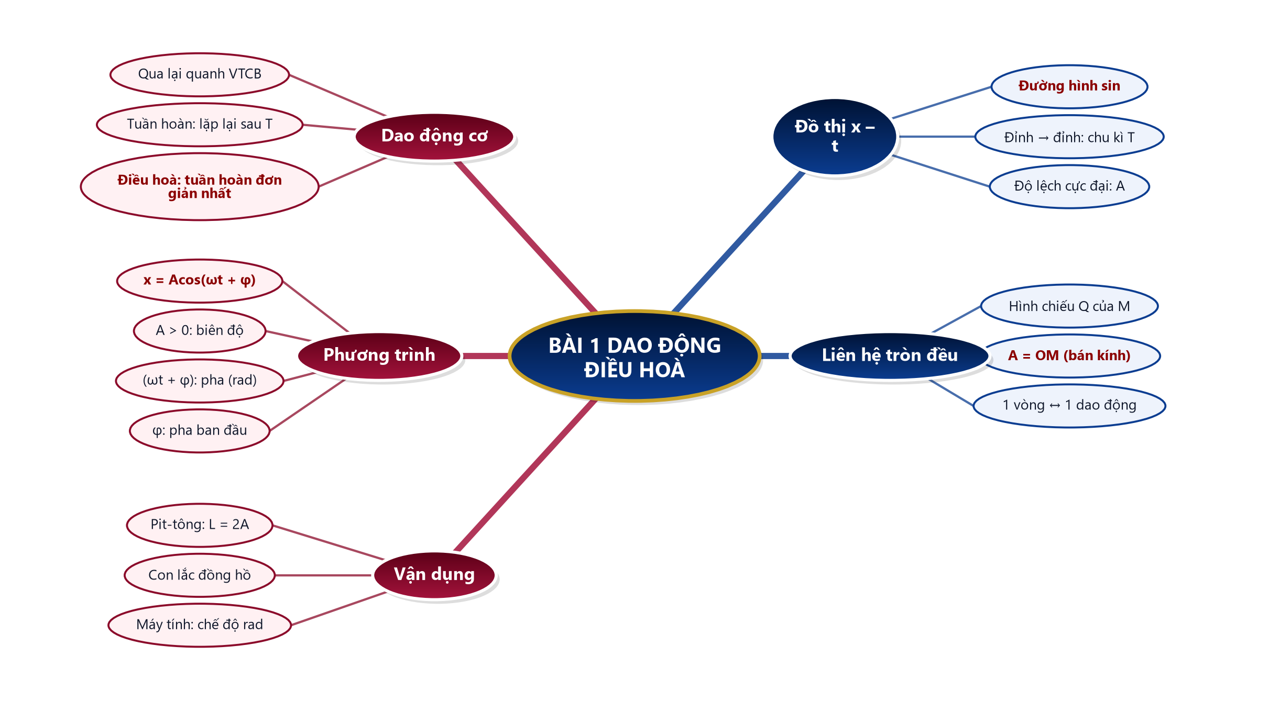
B. Ma trận đề củng cố
Câu | Nội dung kiến thức | Dạng thức | NB | TH | VD | VDC
1 | Khái niệm dao động cơ | Nhiều lựa chọn | ✓
2 | Dao động tuần hoàn | Nhiều lựa chọn |  | ✓
3 | Dạng đồ thị dao động điều hoà | Nhiều lựa chọn | ✓
4 | Đại lượng A | Nhiều lựa chọn | ✓
5 | Pha ban đầu | Nhiều lựa chọn |  | ✓
6 | Đọc biên độ từ phương trình | Nhiều lựa chọn |  | ✓
7 | Li độ tại thời điểm | Nhiều lựa chọn |  |  | ✓
8 | Chiều dài quỹ đạo | Nhiều lựa chọn |  |  | ✓
9 | Đọc đồ thị con lắc (đúng sai) | Đúng – sai (4 ý) |  |  | ✓
10 | Biên độ pit-tông | Trả lời ngắn |  |  | ✓
11 | Li độ tại t = 1 s | Trả lời ngắn |  |  | ✓
 | Tổng số câu | 11 | 3 | 3 | 5 | 0

C. Phòng thi trực tuyến (bảo mật)
 | BÀI CỦNG CỐ ONLINE  Đường link: https://trangtu66.github.io/Taode_thi_online/ly_cc_bai1_k11.html  Đề trộn câu, trộn phương án cho từng học sinh; trang làm bài không chứa đáp án; học sinh chỉ thấy điểm, lời giải chỉ mở khi giáo viên chữa bài.

D. Đề củng cố – đáp án và lời giải chi tiết
Ghi chú cho GV: đáp án đúng được gạch chân và tô đỏ; đề trực tuyến tự trộn câu và phương án nên khi chữa bài gọi theo NỘI DUNG phương án, không gọi theo chữ cái.
PHẦN I. Câu trắc nghiệm nhiều phương án lựa chọn
Câu 1 (Nhận biết). Dao động cơ là
A. chuyển động thẳng đều
B. chuyển động qua lại quanh một vị trí cân bằng
C. chuyển động tròn đều
D. chuyển động rơi tự do
Đáp án: B. Lời giải: SGK tr.6: vật chuyển động qua lại quanh vị trí cân bằng – chuyển động như vậy gọi là dao động cơ.
Câu 2 (Thông hiểu). Dao động nào sau đây là dao động không tuần hoàn?
A. Quả cầu con lắc đơn dao động với góc lệch nhỏ, bỏ qua sức cản
B. Con lắc của đồng hồ quả lắc đang chạy
C. Con lắc lò xo dao động không ma sát
D. Cành cây đu đưa khi gió thổi
Đáp án: D. Lời giải: Bước 1: Tuần hoàn = sau những khoảng thời gian bằng nhau vật trở lại vị trí cũ theo hướng cũ. Bước 2: SGK tr.6: dao động của cành cây đu đưa khi gió thổi là không tuần hoàn (gió thay đổi thất thường).
Câu 3 (Nhận biết). Đồ thị li độ – thời gian của một vật dao động điều hoà có dạng
A. đường hình sin
B. đường thẳng xiên góc
C. đường parabol
D. đường tròn
Đáp án: A. Lời giải: SGK tr.7 và Em đã học: dao động điều hoà là dao động trong đó đồ thị li độ – thời gian của vật là một đường hình sin.
Câu 4 (Nhận biết). Trong phương trình dao động điều hoà x = Acos(ωt + φ), đại lượng A được gọi là
A. pha ban đầu
B. li độ dao động
C. biên độ dao động
D. pha dao động
Đáp án: C. Lời giải: SGK tr.7: x là li độ; A là biên độ dao động (A > 0); (ωt + φ) là pha ở thời điểm t; φ là pha ban đầu.
Câu 5 (Thông hiểu). Trong phương trình x = Acos(ωt + φ), pha ban đầu φ là
A. thời gian vật thực hiện một dao động
B. li độ cực đại của vật
C. pha của dao động tại thời điểm t = 0
D. pha của dao động tại thời điểm t bất kì
Đáp án: C. Lời giải: Bước 1: Pha ở thời điểm t là (ωt + φ). Bước 2: Thay t = 0 → pha bằng φ. Vậy φ là pha ban đầu (rad).
Câu 6 (Thông hiểu). Một vật dao động điều hoà theo phương trình x = 6cos(πt − π/3) (cm). Biên độ và pha ban đầu của dao động lần lượt là
A. 6 cm và −π/3 rad
B. 6 cm và π rad
C. −6 cm và π/3 rad
D. 3 cm và −π/3 rad
Đáp án: A. Lời giải: Bước 1: So sánh với x = Acos(ωt + φ). Bước 2: A = 6 cm; ω = π rad/s; φ = −π/3 rad. Kết luận: 6 cm và −π/3 rad.
Câu 7 (Vận dụng). Một vật dao động điều hoà theo phương trình x = 2cos(4πt + π/2) (cm). Li độ của vật tại thời điểm t = 2 s là
A. 2 cm
B. 0 cm
C. −2 cm
D. 1 cm
Đáp án: B. Lời giải: Bước 1: Pha tại t = 2 s: 4π·2 + π/2 = 8π + π/2 (rad). Bước 2: x = 2cos(8π + π/2) = 2cos(π/2) = 0 cm. Vật đi qua vị trí cân bằng (câu “?” SGK tr.7).
Câu 8 (Vận dụng). Một vật dao động điều hoà trên một đoạn thẳng dài 10 cm. Biên độ dao động của vật là
A. 2,5 cm
B. 10 cm
C. 20 cm
D. 5 cm
Đáp án: D. Lời giải: Bước 1: Vật chạy giữa hai biên −A và +A nên chiều dài quỹ đạo L = 2A. Bước 2: A = L/2 = 10/2 = 5 cm.
PHẦN II. Câu trắc nghiệm đúng sai
Câu 1. Đồ thị li độ – thời gian của một con lắc đơn dao động điều hoà (Hình 1.3, SGK tr.8): tại t = 0 li độ 40 mm, li độ bằng 0 lần đầu tại t = 1,0 s, đạt −40 mm tại t = 2,0 s và trở về 0 tại t = 3,0 s.
a) Biên độ dao động của con lắc là 40 mm. → ĐÚNG
Lời giải: Li độ cực đại đọc trên đồ thị là 40 mm nên A = 40 mm.
b) Chu kì dao động của con lắc là 2 s. → SAI
Lời giải: Từ +40 mm (t = 0) đến lần kế tiếp ở +40 mm (t = 4 s) mất 4 s → T = 4 s; từ +40 mm đến −40 mm chỉ là nửa chu kì.
c) Tại t = 2,0 s, con lắc ở vị trí biên âm. → ĐÚNG
Lời giải: Đồ thị cho x = −40 mm = −A tại t = 2,0 s → vật ở biên âm.
d) Tại t = 0,5 s, li độ của con lắc lớn hơn 20 mm. → ĐÚNG
Lời giải: Với A = 40 mm, T = 4 s → ω = π/2 rad/s, φ = 0: x = 40cos(π/4) ≈ 28 mm > 20 mm.
PHẦN III. Câu trắc nghiệm trả lời ngắn
Câu 1 (Vận dụng). Pit-tông của một động cơ đốt trong dao động trên một đoạn thẳng dài 12 cm. Biên độ dao động của một điểm trên mặt pit-tông là bao nhiêu cm?
Đáp án: 6. Lời giải: Bước 1: Chiều dài đoạn thẳng = 2A. Bước 2: A = 12 : 2 = 6 cm.
Câu 2 (Vận dụng). Một vật dao động điều hoà theo phương trình x = 4cos(πt) (cm). Li độ của vật tại t = 1 s là bao nhiêu cm?
Đáp án: -4. Lời giải: Bước 1: Pha tại t = 1 s: π·1 = π (rad). Bước 2: x = 4cos π = 4·(−1) = −4 cm (vật ở biên âm).

